[WampServer](http://www.wampserver.com/) наиболее тесно интегрируется с операционной системой Windows -- "нативный" инсталлятор, компоненты устанавливаются как сервисы Windows, удобный механизм остановки, запуска и конфигурирования через меню в трее.

Часть 1: делай раз, делай два, делай три!

Итак, устанавливаем и запускаем WampServer.

**1. Отправляемся на сайт**[**http://www.wampserver.com/**](http://www.wampserver.com/)**, чтобы загрузить дистрибутив.** Сайт неожиданно оказывается на французском языке, но к счастью имеется не только английская, но даже русская версия!

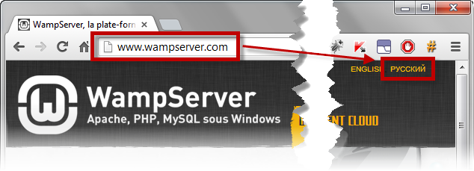

**2. Выбираем, какой из дистрибутивов загрузить.** Обратите внимание на битность (32 или 64) -- она должна совпадать с битностью вашей операционной системы.

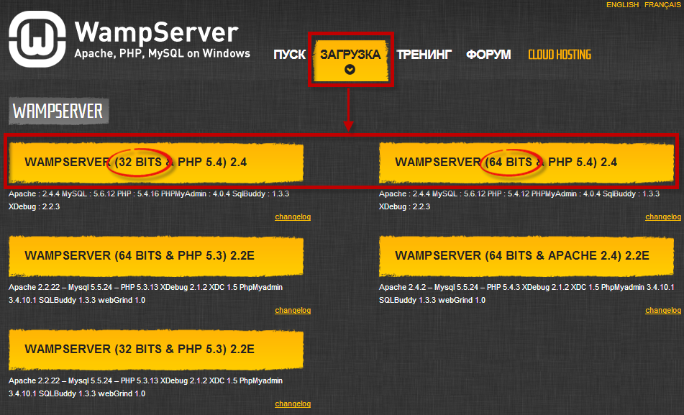

**3. На следующем шаге не пропустите важную информацию** -- для работы WampServer нужно установить Visual C++ 2010 SP1 Redistributable Package, то есть набор дополнительных библиотек от компании Microsoft. Опять таки выбирайте ту версию, которая соответствует битности вашей системы.

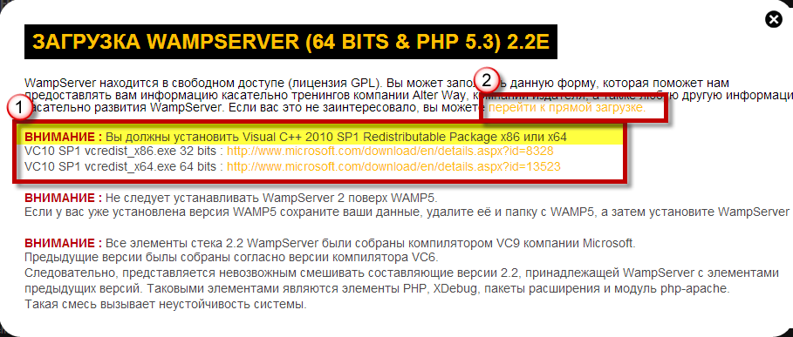

В итоге вы должны загрузить два файла:

* Visual C++ 2010 SP1 Redistributable Package нужной битности (32 или 64),
* инсталлятор WampServer с именем типа такого: Wampserver2.4-x64.exe

**4. Инсталлируем последовательно сначала Visual C++ 2010 SP1 Redistributable Package, затем WampServer.**

## Требования для установки WampServer 3

Прежде чем переходить к установке необходимо убедится в том, что Ваша операционная система отвечает всем требованиям для установки WampServer 3, а именно:

* WampServer 3 нельзя устанавливать поверх предыдущих версий, т.е. проверьте, не установлена ли в Вашей системе какая либо версия WampServer (Панель управления->программы и компоненты);
* Версия Windows должна быть выше, чем Windows XP и Windows Server 2003, т.е. WampServer 3 установить на Windows XP и Windows Server 2003 не получится;
* В Windows должны быть установлены распространяемые пакеты Microsoft Visual C++ Redistributable Package 2012 и 2015 они нужны для работы компонентов входящих в состав сборки WampServer 3. Если их не будет, то во время установки будут появляться соответствующие ошибки (например, отсутствует VCRUNTIME140.dll или MSVCR110.dll), более подробно о подобных ошибках и о том, как установить эти распространяемые пакеты мы говорили в материале «[*Описание и установка Microsoft Visual C++ Redistributable Package 2015*](http://info-comp.ru/programmirovanie/519-install-microsoft-visual-c-redistributable-package.html)»;
* Рекомендуется устанавливать WampServer 3 в папку «wamp» в корне диска, например, «C:\wamp» или «D:\wamp» и не рекомендуется устанавливать в папку, в название которой есть пробелы.
* Также рекомендуется во время установки закрыть Skype и отключить службы IIS (если они запущены).

## Установка WampServer 3 на Windows 7

Установку WampServer 3 я буду производить на операционную систему Windows 7.

### Шаг 1

Запускаем скаченный файл, и попадаем в меню выбора языка программы установки, увы, но русского нет, поэтому сразу жмем «ОК».

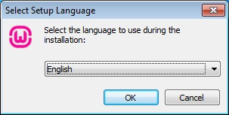

### Шаг 2

Далее окно приветствия, жмем «Next».

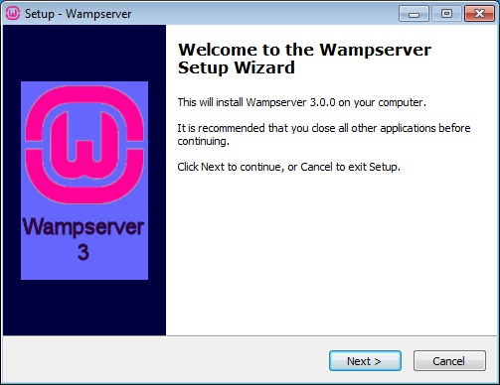

### Шаг 3

Затем соглашаемся с условиями лицензионного соглашения, выбираем «I accept the agreement» и жмем «Next».

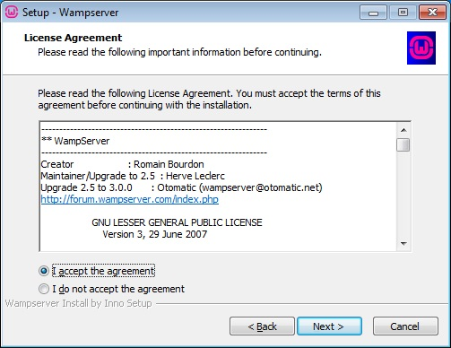

### Шаг 4

Потом откроется информационное окно, содержащее требования для установки, жмем «Next».

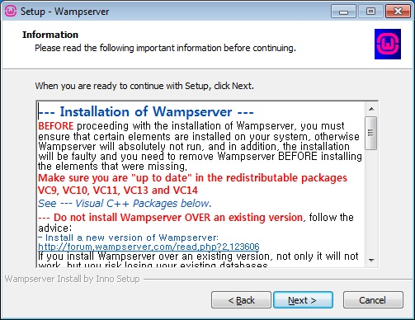

### Шаг 5

Далее выбираем папку для установки, оставляем по умолчанию и жмем «Next».

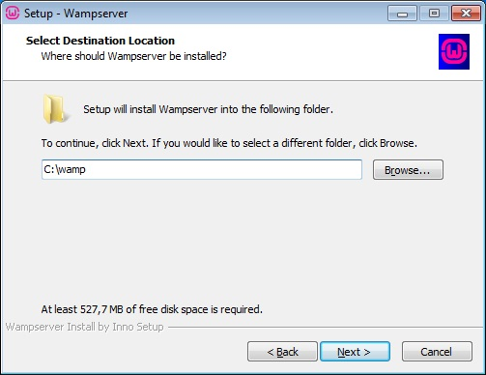

### Шаг 6

На следующем окне также оставляем название по умолчанию, жмем «Next».

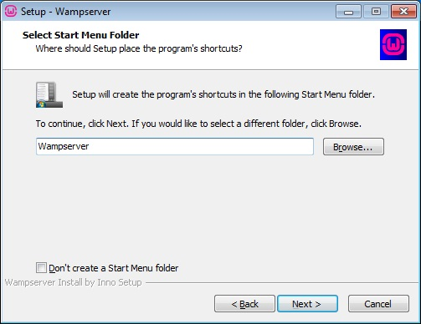

### Шаг 7

Затем мы можем поставить галочку «Create a desktop icon» для того, чтобы на рабочем столе появился ярлык для запуска WampServer, жмем «Next».

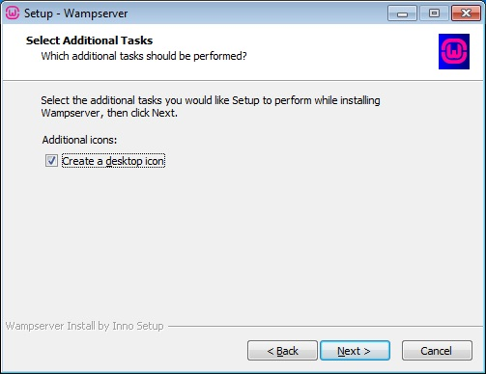

### Шаг 8

Все готово для установки, жмем «Install».

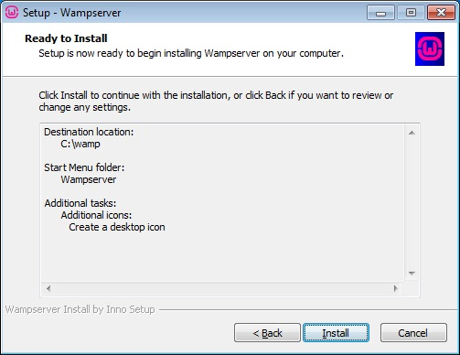

Установка началась.

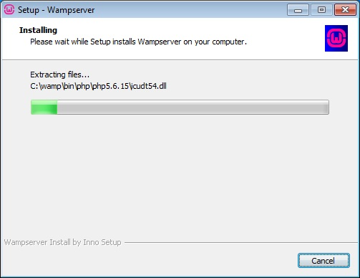

Во время установки будут появляться следующие сообщения.

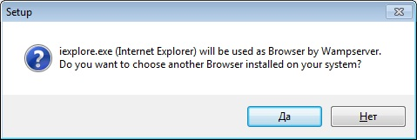

В данном случае нам говорят, что в качестве браузера по умолчанию для WampServer будет использоваться Internet Explorer и если нас это не устраивает, то мы можем указать нужный нам браузер, нажав кнопку «Да», но если нас это устраивает, нажимаем «Нет». Я нажимаю «Нет».

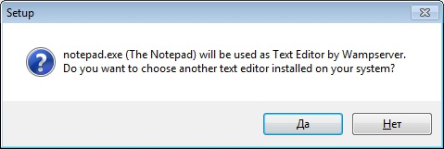

А в данном случае нам предлагают указать альтернативный текстовый редактор, по умолчанию будет выступать Notepad (стандартный блокнот Windows). Я нажимаю «Нет», т.е. меня он устроит.

### Шаг 9

Появится еще одно информационное сообщение, в нем будет указанно, что для подключения к MySQL используя **phpMyAdmin**, необходимо указать **логин «root» без пароля**, но после первого подключения рекомендуется задать пароль для данного пользователя, жмем «Next».

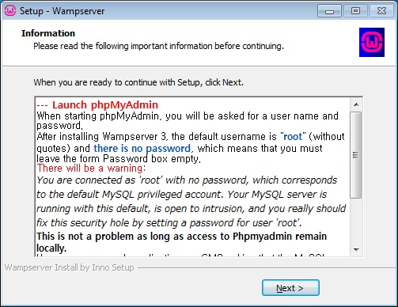

### Шаг 10

Все, установка завершена, оставляем галочку «Launch WampServer», если мы хотим сразу запустить WampServer, жмем «Finish».

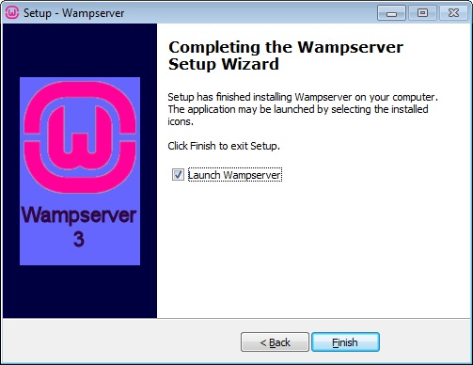

В итоге на рабочем столе появится ярлык, а в системном трее иконка и если она зеленого цвета, то это значит, что все сервисы запущены. Для того чтобы открыть меню необходимо нажать левой кнопкой мыши на иконку в трее.

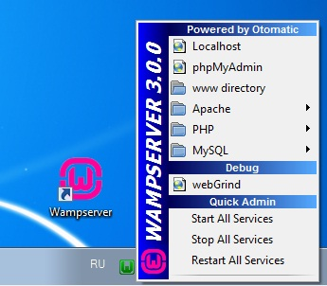

## Проверяем работу WampServer 3

Для того чтобы убедиться в том, что web сервер запущен, давайте откроем любой браузер и наберем в адресной строке **http://localhost/**. Если все хорошо, то у Вас должна открыться следующая страница

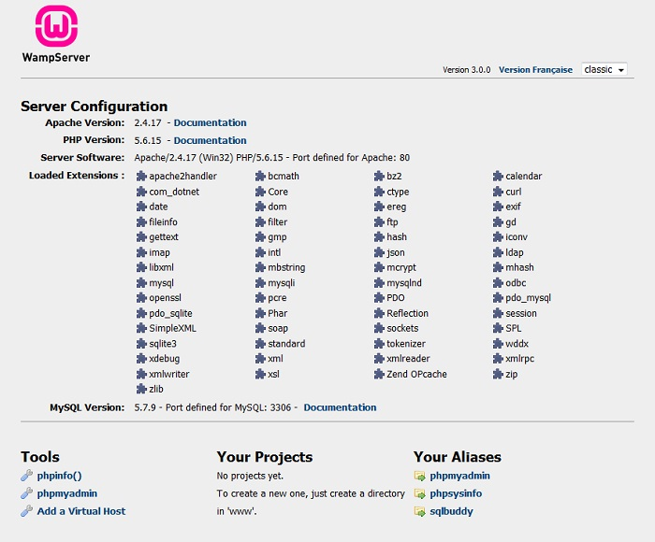

**5. WampServer установлен, идём в меню Start (Пуск), ищем там папку WampServer, в ней пункт start WampServer, и запускаем его.**

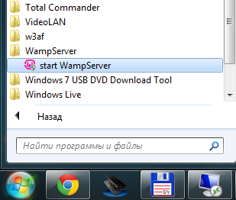

**6. Вместе с самим сервером запускается WampManager**, который сидит в трее (области уведомлений) и позволяет контролировать текущее состояние сервера, а также выполнять с ним различные манипуляции. Появившаяся в трее иконка WampManager поначалу имеет красный цвет, но постепенно становится оранжевой, а затем зелёной. Если это произошло -- значит, всё отлично, сервер успешно стартовал.

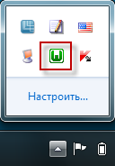

**7. Осталось только зайти браузером по адресу**[**http://localhost/**](http://localhost/)**и убедиться, что сервер действительно работает!**

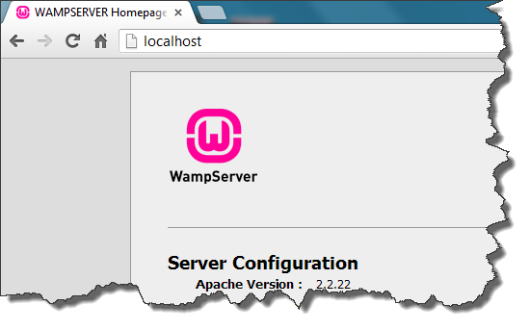

Теперь можно туда устанавливать веб-приложения, но это уже другая история.

А мы не будем спешить, оглянемся назад и рассмотрим ситуации, когда не всё заработало с первой попытки. Вся оставшаяся часть статьи посвящена решению различных проблем с запуском и настройкой WampServer, если у вас всё запустилось и в браузере открылась приветственная страница WampServer -- дальше можно не читать :)

Часть 2. Что-то не получилось…

Что может помешать серверу нормально работать?

Вариантов всего три:  
1. сервер неправильно установился  
2. правильно установился, но не запускается какой-то из компонентов  
3. всё запустилось, но сервер недоступен из браузера

Сейчас мы последовательно рассмотрим симптомы различных проблемных ситуаций, и для каждой из них будет указана причина проблемы и способ её устранения.

**F1. WampServer не запускается, либо запускается, но любые действия с WampManager приводят к появлению системного сообщения об ошибке** примерно такого вида:

Картинка - диалог ошибка (поискать в форуме)

Это означает, что вы невнимательно прочитали пункт 3 и забыли установить Visual C++ 2010 SP1 Redistributable Package, либо установили, но не той битности. Для надёжности на 64-битную систему можно установить оба (и 32-битный, и 64-битный).

После установки Visual C++ 2010 SP1 Redistributable Package проблема должна исчезнуть, но возможно потребуется перезапуск WampServer.

**F2. WampServer вроде бы запустился, но иконка осталась красной, либо стала оранжевой, а зелёной не становится.**

WampServer устанавливает в систему два сервиса -- wampapache и wampmysqld.

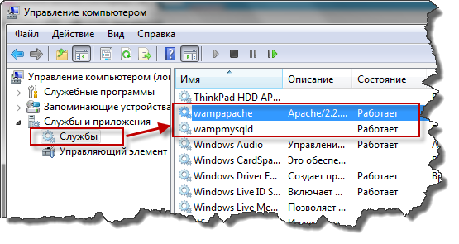

Зелёная иконка в трее означает, что они оба запущены, оранжевая -- работает только какой-то один из двух, красная -- оба сервиса остановлены.



Почему какой-то из этих сервисов может не стартовать? У этого явления может быть две причины

* "неправильно установилось", либо
* "что-то мешает запустить".

**Против "неправильно установилось" есть только один способ борьбы -- установить заново.**Но для этого не нужно снова прогонять весь визард-инсталлятор. Обычно просто при установке неудачно инсталлируются сервисы Windows. Поэтому WampManager (который сидит в трее) имеет специальные команды для удаления и повторной установки этих сервисов:

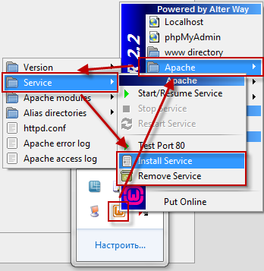

Более того, чаще всего неудачно устанавливается сервис apache, потому обычно достаточно обновить его. Сначала удаляем сервис, потом повторно его инсталлируем. После чего останавливаем все сервисы WampServer и вновь запускаем их:

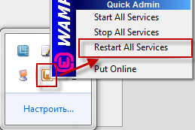

**Если эти манипуляции не помогли устранить проблему, значит, причина в другом -- "что-то мешает запустить сервис".** Какое-то другое приложение заняло ценный ресурс. И этот ресурс -- сетевой порт.

Mysql использует порт 3306, веб-сервер Apache использует порт 80. Оба эти порта должны быть свободны, иначе соответствующий компонент не запустится.

Маловероятно, что какое-то приложение займёт порт 3306, если только на вашем компьютере не установлен ещё один экземпляр Mysql. А вот порт 80 запросто может быть занят.

**Как узнать, какое приложение заняло нужный порт?**

Способ первый -- через консоль с использованием утилиты [netstat](http://ru.wikipedia.org/wiki/Netstat).

Запускаем консоль и в ней выполняем команду netstat -ao | find /i "listening"

Во второй колонке ищем 0.0.0.0:80 -- и в последней колонке той же строки будет указан идентификатор процесса, который занимает 80-й порт.

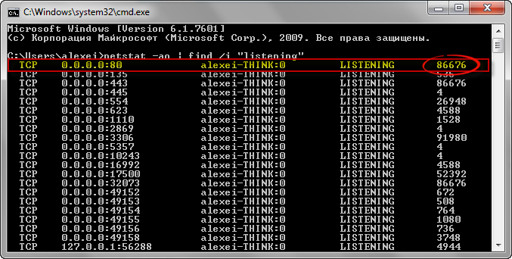

Затем запускаем менеджер процессов, в нём делаем видимой колонку, в которой показываются идентификаторы процессов, и ищем процесс с известным нам идентификатором.

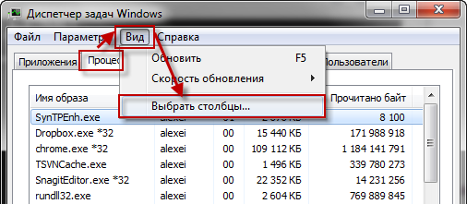

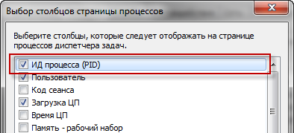

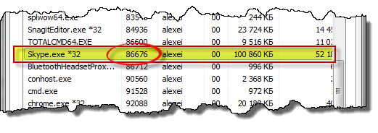

Способ второй -- с использованием утилиты [Sysinternals TCPView](http://technet.microsoft.com/ru-ru/sysinternals/bb897437.aspx).

Это, в общем, то же самое, но в более удобной форме -- с использованием графического, а не консольного интерфейса.

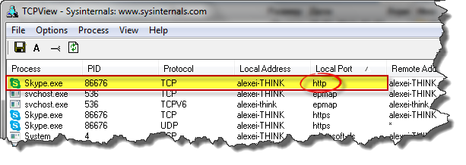

После того, как мешающее приложение обнаружено, нужно принять решение, как разрешить конфликт -- либо перенастроить это приложение, чтобы оно не использовало порт 80, либо перенастроить WampServer на какой-нибудь другой, никем не занятый, порт.

Если порт 80 занял какой-то другой веб-сервер (IIS, другой ранее установленный apache) -- подумайте, нужен ли он вам, можно ли его остановить, и остановите.

Как это ни странно звучит, порт 80 часто занимает Skype (именно это можно видеть выше на скриншотах), причём этот порт ему обычно бывает совершенно не нужен. Идём в настройки Skype, отключаем, после чего перезапускаем скайп -- и порт свободен.

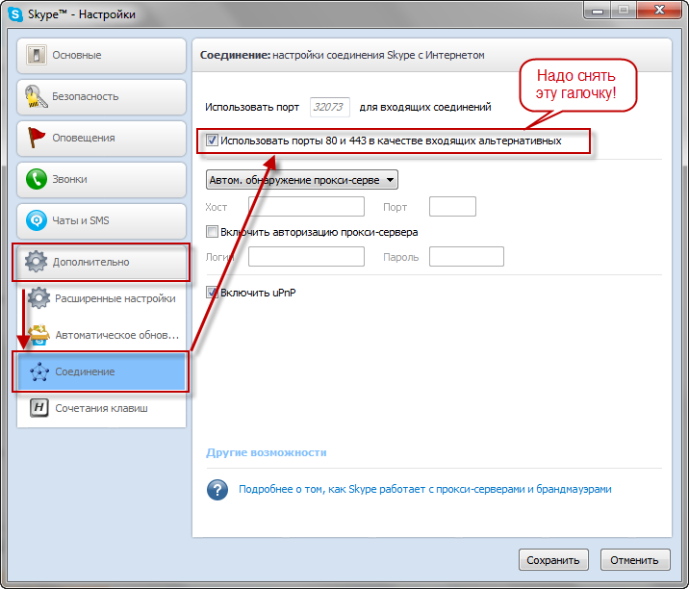

**Если вы не хотите или не можете перенастроить мешающее приложение -- не проблема, в этом случае можно изменить настройки WampServer.**

Нажимаем в трее на иконку WampManager, идём в меню Apache и выбираем пункт httpd.conf -- конфигурационный файл веб-сервера открывается на редактирование в выбранном вами текстовом редакторе.

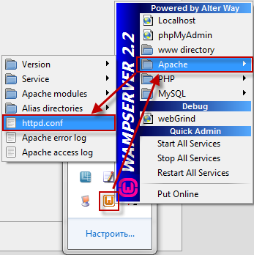

Находим в нём строчку Listen 80 и меняем номер порта на какой-нибудь другой, желательно достаточно большой (по крайней мере больше 1024, так как все порты с меньшими номерами имеют "стандартные" назначения) и никем не занятый (проверьте это, используя netstat или TCPView, как описано выше). Например, указываем номер порта 8080.

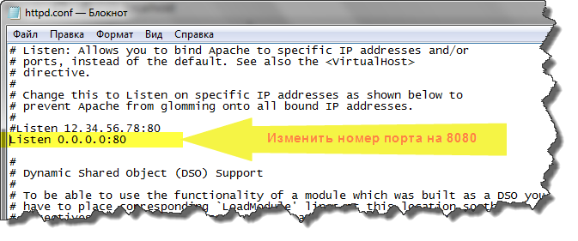

Сохраняем файл, перезапускаем WampServer -- и на этот раз он таки должен позеленеть!

Единственное неудобство в этом случае заключается в том, что нестандартный номер порта придётся всегда указывать в адресе -- теперь ваш веб-сервер будет доступен по адресу <http://localhost:8080/>

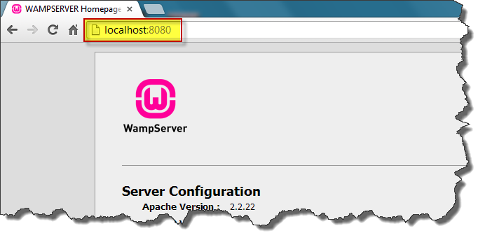

**F3. Иконка WampServer зелёная, но сайт в браузере не открывается.**

Возможные причины:

* система не знает, что означает сетевое имя localhost, либо
* в браузере указаны настройки прокси, которые не позволяют устанавливать соединения с локальным сервером.

Чтобы исключить первую причину, попробуйте в адресе указать не сетевое имя, а IP-адрес: <http://127.0.0.1/> (или <http://127.0.0.1:8080/> при использовании порта, отличного от стандартного).

Если получилось открыть приветственную страницу WampServer -- значит, проблема в том, что в файле hosts не описано сетевое имя localhost. Открываем в любом текстовом редакторе файл C:\windows\system32\drivers\etc\hosts и добавляем туда строчку

127.0.0.1 localhost

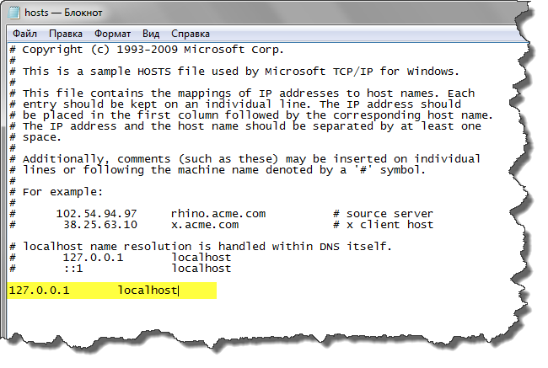

После того, как это изменение внесено -- вновь пробуем использовать в адресе сетевое имя, то есть открываем в браузере адрес <http://localhost/>, теперь всё должно сработать правильно.

Вторая возможная причина, из-за которой даже по IP-адресу сервер не удаётся открыть -- настройки браузера, согласно которым все запросы направляются в прокси-сервер. Нужно сделать так, чтобы запросы на адрес 127.0.0.1 туда не отправлялись, а шли прямиком к нашему локальному веб-серверу.

Браузеры Internet Explorer и Chrome используют системные настройки прокси, вот так они должны выглядеть (стоит галочка "Не использовать прокси-сервер для локальных адресов"):

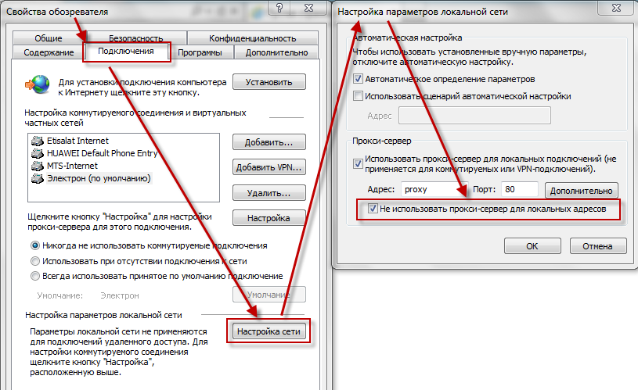

Браузер Firefox может иметь свои собственные настройки, отличные от системных, тогда нужно вписать адрес 127.0.0.1 в список исключений:

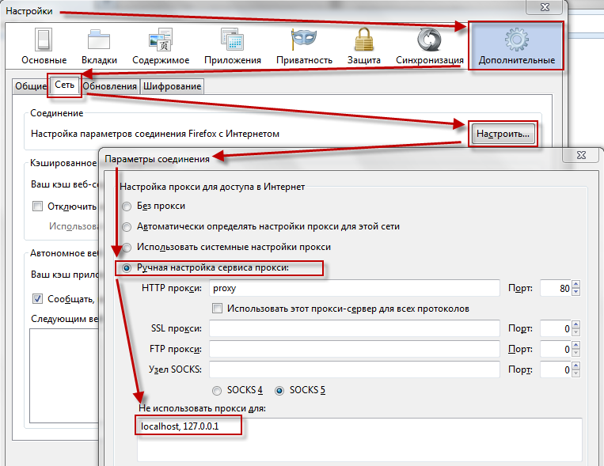

После этого браузер должен найти локальный сервер и открыть его приветственную страницу.

**Вот и всё, теперь уж точно сервер работает и можно переходить к установке приложений!**